Nama : -Neneng Sapuroh (1127050115)

-Nurida Ahsanti (1127050118)

Tugas : Sequence Diagram Pizza

Memilih meja

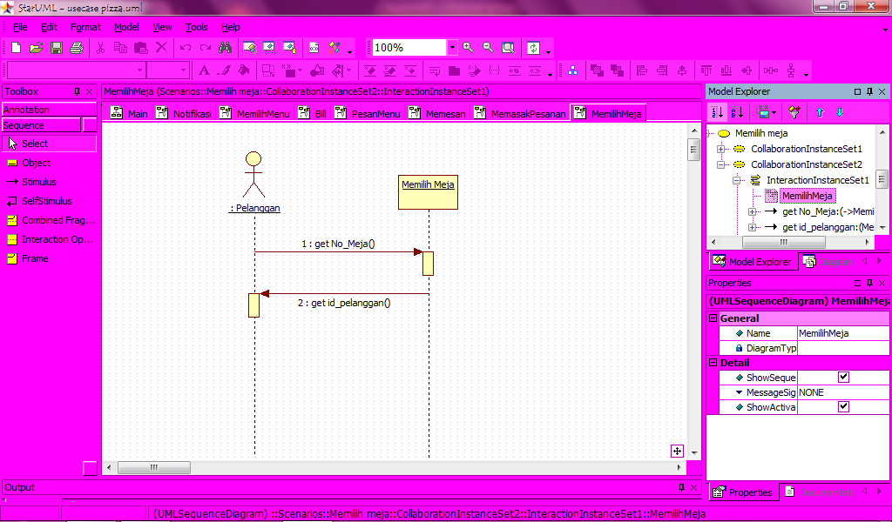

Memilih Menu

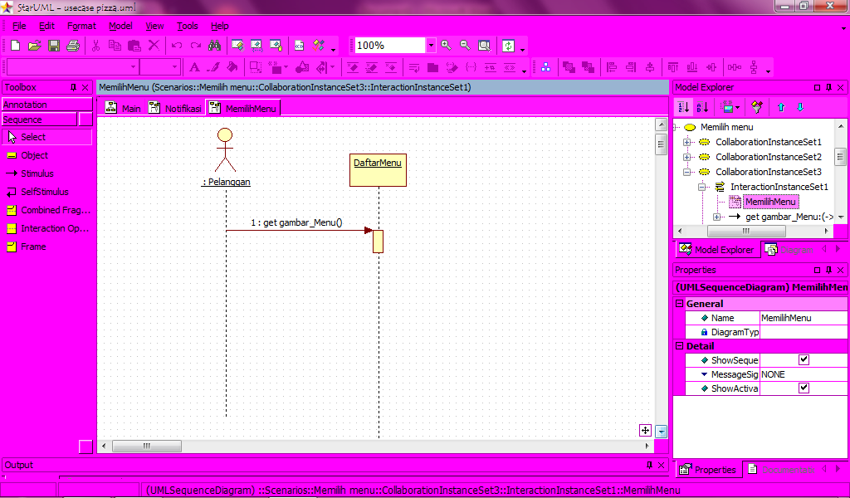

Memesan

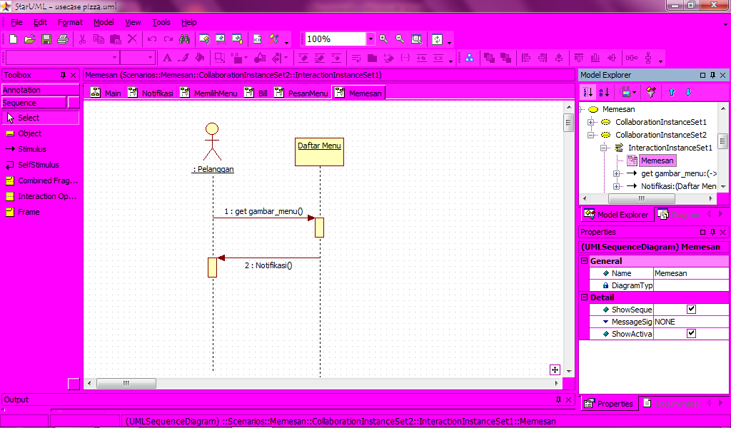

Memasak Pesanan

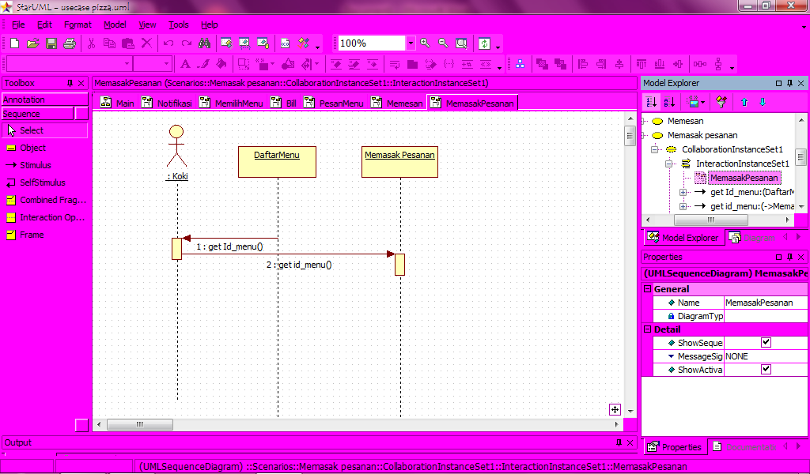

Notifikasi

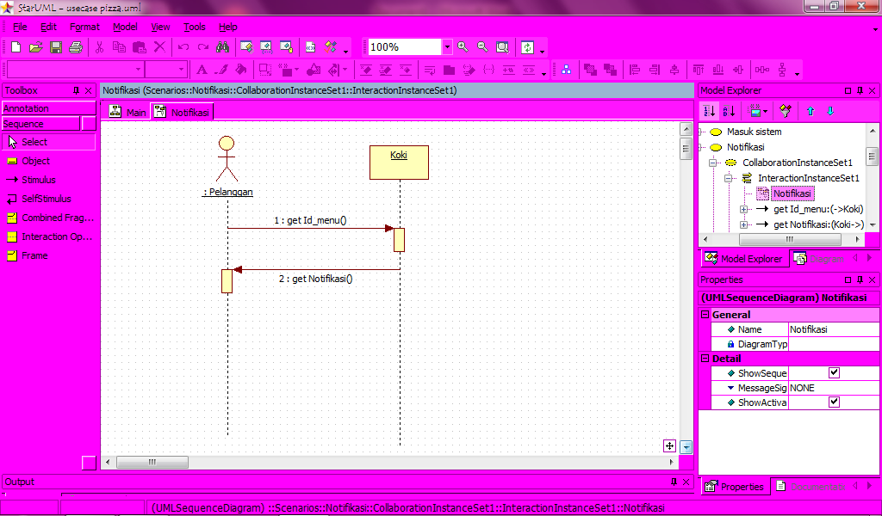

Bill

